Nom : Prénom :
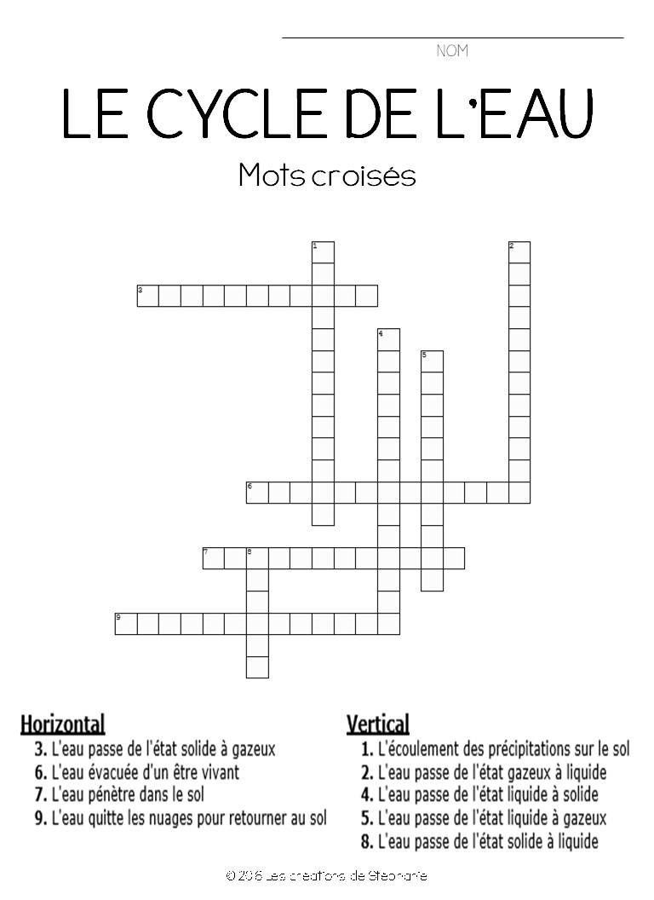
Devoir maison : Le cycle de l’eau
Compétence évaluée : 4.1 Rendre compte des observations, en utilisant un vocabulaire précis.

